ФГОУ ВПО «Санкт-Петербургский государственный университет»

Направление «Медицина»

Кафедра нейрохирургии и неврологии

Допускается к защите

Заведующий кафедрой

Акад. РАН, проф.д.м.н. Ю.А.Щербук

«__»_______20__ г.

ВЫПУСКНАЯ КВАЛИФИКАЦИОННАЯ РАБОТА

на тему:

**Новый подход к использованию тромболитический терапии у пациентов с ишемическим инсультом**

**Выполнила:**

студентка 602 группы

Кочалидзе Жанна Викторовна

**Научный руководитель:**

к.м.н. Сергеева Татьяна Васильевна

Санкт – Петербург,

2019

Оглавление

Список сокращений 3

1.Введение 4

Глава I Обзор литературы ………………………………………………………..7

Глава II. Материала и методы исследования 22

Глава III Результаты исследования 28

Заключение …………………………………………………………………........42

Выводы……………………………………………………………………….......43

Приложение………………………………………………………………………44

Список литературы ……………………………………………………………...46

# Список сокращений

rt-PA- recombinant tissue plasminogen activator (рекомбинантный тканевой активатор плазминогена)

ОНМК - острое нарушение мозгового кровообращения

ESO – European Stroke Organisation (Европейская организация по борьбе с инсультом)

ASA – American Stroke Association (Американская организация по борьбе с инсультом)

AHA - American Heart Association (Американская кардиологическая ассоциация)

ECASS - European Cooperative Acute Stroke Study

ТЛТ- тромболитическая терапия

NINDS –National Institute of Neurological Disorders and Stroke

ИИ - ишемический инсульт

ГТ - геморрагическая трансформация

ATLANTIS - Alteplase ThromboLysis for Acute Noninterventional Therapy in Ischemic Stroke

NIHSS- National Institutes of Health Stroke Scale –Шкала Инсульта Национального института здоровья

sICH- симптоматическое внутримозговое кровоизлияние

|  |  |
| --- | --- |
|  |  |

## 1.Введение

По данным всемирной организации здравоохранения (ВОЗ) ежегодно около 15 миллионов человек во всем мире страдает от инсульта. Из них 5 миллионов умирают, 5 миллионов остаются инвалидами. Согласно AHA (American Heart Association) - инсульт занимает второе место среди причин смертности и является третьей по значимости причиной инвалидизации во всем мире. При этом на долю ишемического инсульта (ИИ) приходится 87% случаев [13]. В Российской Федерации инсульт является одной из наиболее актуальных медико-социальных проблем и занимает 2 место по частоте смертельных случаев от болезней системы кровообращения. При этом ранняя 30-дневная летальность после инсульта составляет около 30%, а в течение года умирает более 40% больных, перенесших инсульт. Из тех, кто выжил, только 10- 20% возвращаются к прежней работе. Ежегодная смертность от инсульта в России является одной наиболее высоких в мире [11]. В РФ, как и в большинстве стран мира, преобладает ишемический инсульт (ИИ). Наиболее современным методом лечения ИИ, развивающегося на фоне тромбоза церебральных артерий, является тромболитическая терапия (ТЛТ), которая достигается внутривенным (системным) введением тканевого активатора плазминогена (rt-PA) [16]. В РФ используется препарат «Актилизе» (МНН – Алтеплаза).

В течение многих лет спорным являлся вопрос о необходимости проведения системной ТЛТ у пациентов с ИИ, ввиду ее небезопасности и высокого риска развития осложнений. На данный момент безопасность и эффективность системной ТЛТ при ИИ с помощью rt-PA были доказаны в ряде крупных рандомизированных плацебоконтролируемых исследований, таких как: NINDS, ECASS I, II, III и др [11]. По результатам данных исследований были выявлены необходимая доза и терапевтической окно, в течение которого ТЛТ будет наиболее эффективна. Исследование NINDS было первым рандомизированным плацебоконтролируемым исследованием, в ходе которого была доказана безопасность и эффективность системной ТЛТ с  использованием rt-PA в первые 3 часа от момента развития ИИ [22]. Затем в исследованиях ECASS I и ECASS II оценивалась безопасность и  эффективность применения rt-PA в разных дозах (1,1 мг/кг и 0,9  мг/кг соответственно) в  течение 6 часов от начала развития ИИ [25]. Было показано, что нет достоверных различий по эффективности между группами rt-PA и плацебо. После чего в исследовании ECASS III проводилась оценка системной ТЛТ в первые 4.5ч [25].Так было показано, что «Альтеплаза», вводимая через 4,5 часа после начала острого ишемического инсульта, дает лучшие клинические результаты по сравнению с плацебо [9]. В соответствии с  рекомендациями ESO – (European Stroke Organisation /Европейская Организация по борьбе с инсультом) и  ASA - American Stroke Association/ Американская ассоциация по борьбе с  инсультом), системная ТЛТ с  использованием rt-PA является наиболее эффективным и безопасным методом реперфузионной терапии при ишемическом инсульте в первые 4.5 ч от  момента развития [14, 15].

Однако до сих пор нерешенным остается вопрос о необходимости использования ТЛТ у пациентов с ИИ старше 80 лет. С одной стороны известно, что старческий возраст - неблагоприятный прогностический фактор при инсульте в виду имеющийся коморбидной патологии [16]. С другой стороны, по данным крупного исследования IST-3, не подтверждено влияние возраста на клинический исход при проведении ТЛТ [1]. Проведение ТЛТ имеет риски у пациентов данной возрастной групп и, на данный момент, возраст 80 лет и старше - является относительным противопоказанием к ее проведению [19].

В связи с этим, необходим поиск факторов, снижающих риск развития побочных эффектов при проведении ТЛТ, в особенности у пациентов старших возрастных групп, что позволит дать таким пациентам шанс на выживание. Так, исследование ENCHANTED доказало, что доза Альтеплазы 0.6мг/кг не хуже по эффективности дозы 0.9 мг/кг, и в 2 раза безопаснее по развитию геморрагической трансформации (ГТ) [2]. Однако данная дозировка не является принятой в России [11].

Также, существенным ограничением к проведению ТЛТ является узкое терапевтическое окно и, как следствие, ограниченность показаний к терапии. [11]. В связи с этим, необходимо максимально быстро начать проведение ТЛТ, что требует наличие определенного отлаженного алгоритма работы в стационаре. Некоторые пациенты, при поступлении в стационар, имеют изначально более высокие риски развития ГТ, что не является противопоказанием к проведению ТЛТ [19].Такие пациенты требуют более пристального внимания [19]. Необходим алгоритм для выявления рисков развития ГТ, и, что самое главное - дальнейших действий, направленных на снижение смертности. Однако на данный момент не такой алгоритм не разработан.

Данная работа посвящена поиску нового, оптимального подхода к терапии пациентов с ИИ, направленного на снижение частоты развития побочных эффектов ТЛТ, в частности ГТ, а также на повышение вероятности развития благоприятного исхода и уменьшения степени инвалидизации пациента.

**Цель исследования:** оценить эффективность и частоту развития побочных эффектов при тромболитической терапии с использованием нового подхода.

**Задачи исследования:**

1. Оценить динамику изменения NIHSS, а также эффективность и безопасность использования дозировки 0.6 мг/кг у пациентов различных возрастных групп.
2. Сравнить эффективность ТЛТ при использовании дозировок 0.6 мг\кг и 0.9 мг\кг
3. Определить целесообразность использования ТЛТ у пациентов старше 80 лет.
4. Разработать алгоритм тромболитической терапии на основании нового подхода.

**Глава 1 Обзор литературы**

**1.1 Современные представления об ишемическом инсульте**

Под ИИ следует понимать некроз вещества головного мозга, обусловленный прекращением мозгового кровотока в конкретной зоне, вследствие закупорки артериального сосуда тромбом или эмболом [12]. С развитием инсульта развиваются стойкие (более 24 часов) признаки очагового и/или общего нарушения функций головного мозга.

При этом развитый коллатеральный кровоток приводит к возникновению зоны ишемической полутени (пенумбра) - это область гипоперфузированной ткани, которая подвержена риску развития некроза при дальнейшем сохранении гипоперфузии (Приложение рис.1). Однако при осуществлении реперфузии возможно восстановление функционального состояния тканей в зоне пенумбры [12]. Современные методики проведения ТЛТ направлены на снижения времени от момента начала инсульта до проведения ТЛТ (время от двери до игры) [6] для максимального сохранения жизнеспособных тканей в зоне пенумбры. Выделяют 2 типа инсульта: ишемический (ИИ) и геморрагический [10]

В соответствии с классификацией TOAST- классификация на основе этиологических и патогенетических механизмов ИИ [36] выделяют несколько подтипов ИИ, которые встречаются с различной частотой:

1. Атеротромботический
2. Кардиоэмболичесrий
3. Гемодинамический
4. Лакунарный
5. Инсульт по типу гемореологической микрооклюзии
6. Неизвестной этиологии

Около 16 - 23% случаев ИИ инсульта обусловлены тромбоэмболическими (кардиоэмболическими) осложнениями, 40 -57% случаев - атеротромботическими (тромбоз in situ), 14% случаев - лакунарные инсульты [12]. Атеротромботический подтип ИИ наблюдается чаще всего, при этом в 2/3 случаев инсульт обусловлен атеротромбозом прецеребральных или интракраниальных артерий, а в 1/3 — артерио-артериальными эмболиями из нестабильных бляшек прецеребральных артерий. Атеротромбоз, приводя к полному прекращению кровотока в бассейне крупной церебральной артерии, вызывает поражение крупного участка вещества головного мозга, клинически проявляющееся грубым неврологическим дефицитом [12]. Эмболы могут формироваться из тромбов левого желудочка после инфаркта миокарда (ИМ), протезирования клапанов или ревматической вегетации клапанов, а также вследствие тромбоэмболии, возникающей во время фибрилляции предсердий (ФП) [12].

**Критериями атеротромботического подтипа являются [39]:**

1) Атеросклероз крупных артерий: стеноз >50% или окклюзия крупных церебральных артерий либо кортикальных артерий, предположительно вследствие атеросклероза.

2) Отсутствие лакунарных синдромов.

3) Размер очага поражения в коре, подкорковом веществе, мозжечке, стволе головного мозга >1,5 см.

4) Отсутствие кардиальные причин эмболии и очаги инфаркта <1,5 см в подкорковом веществе и стволе головного мозга

**Критериями кардиоэмболического подтипа являются [39]:**

1) Кардиоэмболия высокого риска – механические клапанные протезы, митральный стеноз с ФП, ФП других типов, кроме изолированной, тромб в предсердии или ушке левого предсердия, СССУ, недавний (до 4 нед.) ИМ, тромб влевом желудочке, дилатационная кардиомиопатия, акинезия участка левого желудочка, миксома предсердия, инфекционный эндокардит;

2) Кардиоэмболия среднего риска – пролапс митрального клапана, кальциноз митрального кольца, митральный стеноз без ФП, аневризма межпредсердной перегородки, открытое овальное окно, трепетание предсердий, изолированная ФП, биопротезы клапанов, небактериальный тромботический эндокардит, застойная сердечная недостаточность, гипокинезия сегмента левого желудочка, ИМ в период от 4 до 6 мес. [39].

**Критериями лакунарного подтипа являются [39]:**

1) Окклюзия мелких сосудов (лакуны): один из классических лакунарных синдромов и отсутствие симптомов поражения коры головного мозга;

2) СД или АГ в анамнезе свидетельствуют в пользу диагноза;

3) Очаги поражения в стволе или подкорковом веществе диаметром <1,5 см или отсутствие изменений при КТ/МРТ;

4) Должны отсутствовать критерии инсульта вследствие поражения крупных сосудов или кардиоэмболии.

**Инсульт другой определенной этиологии [39]:**

неатеросклеротические васкулопатии, гиперкоагуляция, гематологические заболевания; должны быть исключены кардиальные причины эмболии и атеросклероз крупных сосудов.

**Инсульт неустановленной этиологии [39]:**

1) Выявлены ≥2 возможные причины;

2) Отрицательные данные исследований;

3) Неполное обследование

**1.2 Препараты для проведения ТЛТ**

Для проведения ТЛТ используются фибринолитические препараты с непрямым механизмом действия (активаторы плазминогена) – они активируют образование плазминогена, тем самым усиливают образование плазмина, который разрушает фибрин. Плазмин является протеолитическим ферментом, который разрушает поперечные связи между молекулами фибрина, чтобы дестабилизировать структурную целостность сгустков крови [12].

В данной группе препаратов выделяют несколько поколений [4]:

1) I поколение — системные тромболитики: природные активаторы

плазминогена (стафилокиназа, стрептокиназа, урокиназа, стрептодеказа итд)

2) II поколение — фибриноселективные тромболитики: рекомбинантная стафилокиназа, рекомбинантный тканевый активатор плазминогена (r-tPA) – альтеплаза.  
3) III поколение — препараты, усовершенствованные методами генной инженерии: тенектеплаза, ретеплаза, ланотеплаза. Ацетилированный комплекс

«стрептокиназа + плазминоген», обеспечивающий направленную доставку к

тромбу, фибринактивированный человеческий плазминоген и др;

4) IV поколение — композиции тромболитиков («урокиназа-плазминоген» и

др.).

Внутривенный рекомбинантный тканевой активатор плазминогена (r-tPA) был одобрен для использования при остром ишемическом инсульте в США в 1996 году [6]. Приблизительно от 2% до 5% пациентов с острым ИИ получают r-tPA [6].

В настоящее время фибринолитические препараты первого поколения (стрептокиназа, стрептодеказа, фибринолизин) для лечения ИИ не применяются [15], поскольку во всех исследованиях с применением данных препаратов отмечалась высокая частота геморрагических осложнений, приводящих к достоверно более высокой летальности по сравнению с больными, получавшими плацебо. Для системной ТЛТ при ИИ в настоящее время используется rt-PA (алтеплаза), который вводят в соответствии с результатами ECASS III в первые 4,5 ч от момента развития инсульта [25]. Хотя недавние клинические испытания показали, что тенектеплаза приводит к более эффективной реперфузии, чем альтеплаза, что приводит к увеличению клинической эффективности [12]. Исследования с использованием десмотеплазы показали потенциальную пользу данного препарата в подгруппе пациентов с выраженной окклюзией артерии [12].

**1.3 Виды реперфузионной терапии при ИИ:**

1. Внутривенная (системная) ТЛТ с использованием rt-PA (рекомбинантный тканевой активатор плазминогена).
2. Механическая реканализация с применением эндоваскулярных устройств

- тромбэкстракция (ТЭ), или тромбэмболэктомия

- тромбаспирация (ТА).

1. Комбинация ВВ ТЛТ и механической реканализации (ВВ ТЛТ+ ТЭ (ТА)).

Перед проведением ТЛТ необходимо выполнить КТ в максимально быстрые сроки от начала клинической симптоматики, по результатам которого необходимо исключить внутримозговое кровоизлияние. Проведение системной ТЛТ должно выполняться только в отсутствии противопоказаний [19]. Для оценки ишемическим изменений рекомендуется использовать шкалу ASPECTS – шкала позволяет количественно оценить проявления ишемии в бассейне СМА по 10-бальной шкале [46]. Для проведения ТЭ необходима лучевая верификации «проксимальной» окклюзии крупной церебральной артерии (ВСА, СМА М1-М2, ПМА А1). Для неинвазивной используются СКТ-ангиография и МР- ангиография сосудов шеи и ГМ [10]. Решение о выполнении внутрисосудистого вмешательства при ИИ инсульте должно приниматься совместно командой специалистов [19].

**1.4 Показания и противопоказания к проведению ТЛТ**

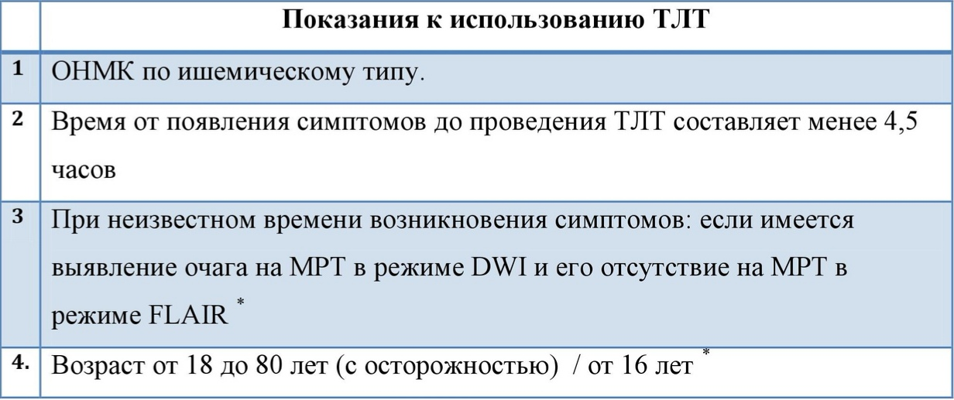

Рис.1 Показания к использованию ТЛТ [19]

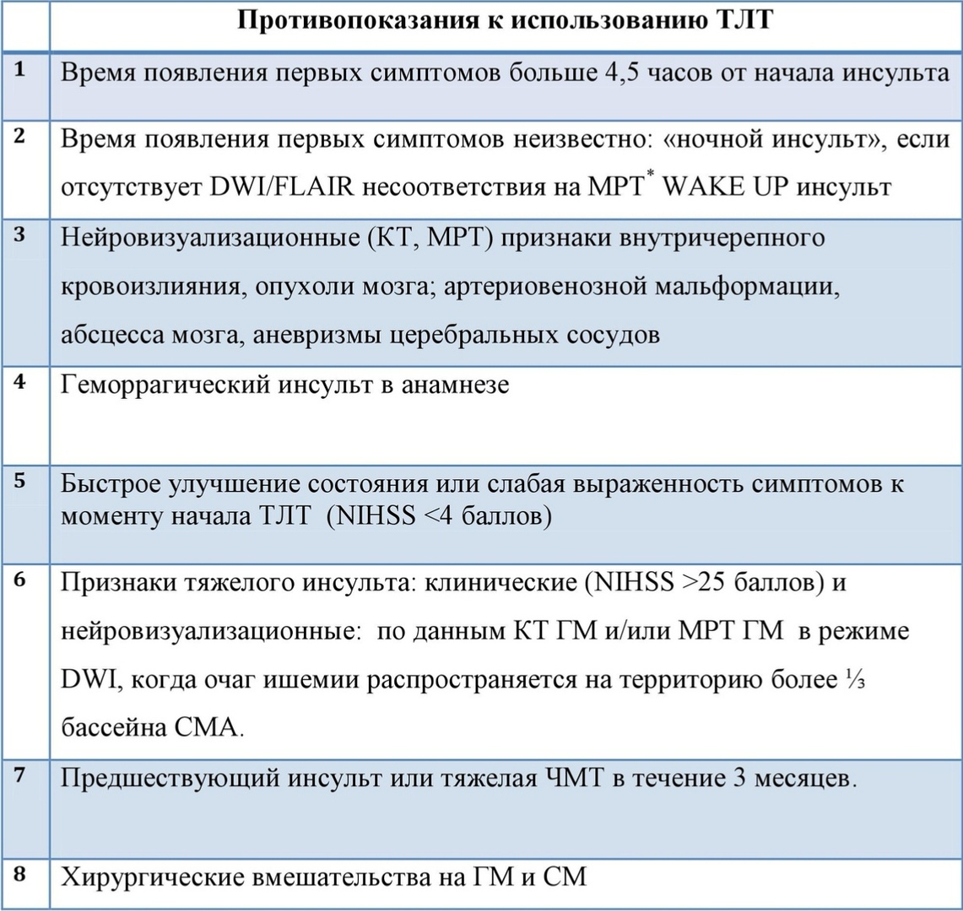

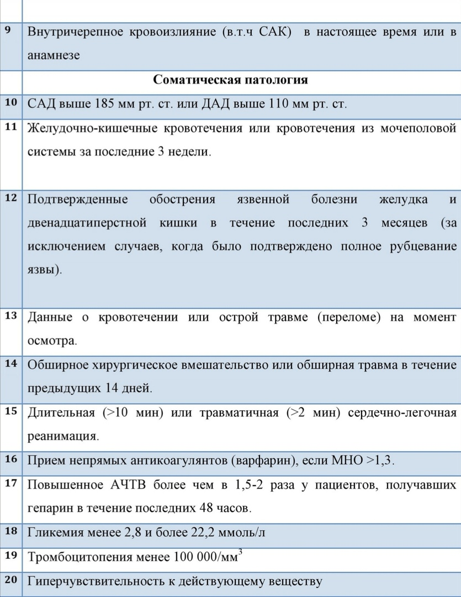

Рис.2 Противопоказания к использованию ТЛТ [19]

**1.5 Критерии эффективности ТЛТ.**

По данным Российских клинических рекомендаций по проведению ТЛТ [19], эффективность ТЛТ определяется:

1) успешной реканализацией и реперфузией в пораженном сосудистом бассейне, оценить которые можно на основании данных МР-ангиографии или КТ-ангиографии (приложение, рис 1).

2) динамикой клинических изменений: оценка производится по изменению балла NIHSS. «Выраженным улучшением» можно считать те ситуации, когда происходило уменьшение балла по шкале NIHSS на 4 и более через 24 часа после начала ТЛТ. Положительная динамика NIHSS в течение первых 24 часов после проведения ТЛТ позволяет предполагать хорошее восстановление [19]. Конечные исходы оцениваются по модифицированной шкале Рэнкин.

3) развитием осложнений (в частности ГТ).

**Факторы, влияющие на исход ТЛТ у больных с ишемическим инсультом** [19]**:**

• пожилой возраст

• тяжёлый инсульт (более 20 баллов по шкале NIHSS)

• симптом гиперденсивной СМА по данным КТ-исследования головного

мозга

• гипергликемия.

Данные факторы оцениваются шкалой DRAGON – шкала риска развития ГТ и неблагоприятного исхода после ИИ.

Однако ни один из перечисленных факторов не уменьшает вероятную

пользу от проведения ТЛТ и не является основанием для отказа от ее проведения [19].

**1.6 Осложнения тромболитической терапии**

Осложнения, связанные с системной ТЛТ тканевым активатором плазминогена включают: 1) внутричерепное кровоизлияние – развивается в среднем у 6-8% пациентов – наиболее частое и тяжелое осложнение 2) малые и большие системные кровотечения – случаются у 2% пациентов, получающих системную ТЛТ 3) анафилактические реакции – развиваются у 0,02–1,3% с ИИ, которым проводится ТЛТ [19]. Среди наиболее редких осложнений встречаются: тошнота, рвота, эпилептические приступы [1]. Анафилактические реакции действительно являются очень редким явлением. На базе СПб ГБУЗ «Елизаветинская больница» на все случаи проведения ТЛТ за 2016-2019 года пришлось только 2 случай развития отека Квинке (рис.3).

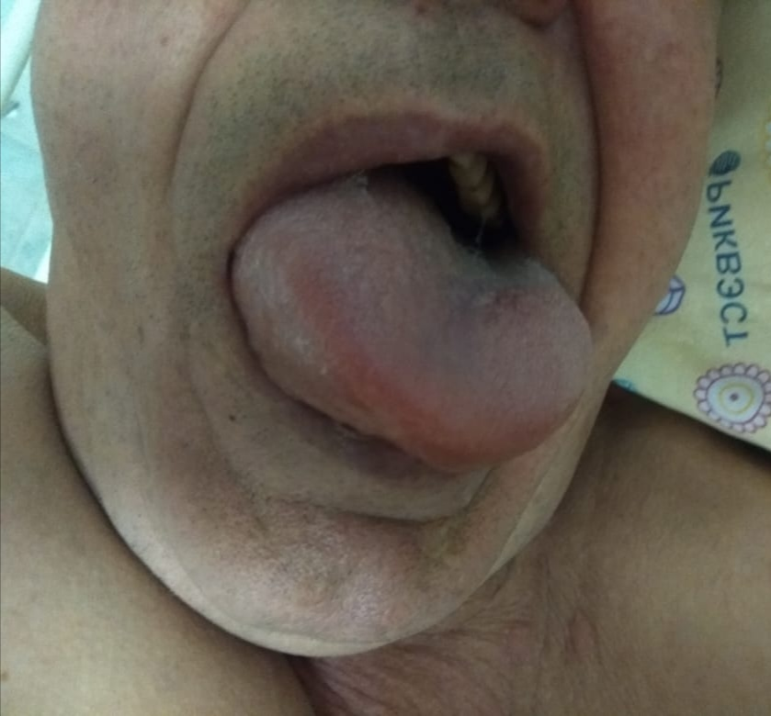

Рис.3 Пациент с развившимся отеком Квинке после ТЛТ.

**1.6.1 Внутримозговые кровоизлияния**

Наиболее частым осложнением ТЛТ при лечении ИИ являются внутримозговые кровоизлияния. К ним относят: геморрагическую трансформацию (ГТ), субарахноидальное кровоизлияние (САК), внутримозговой гематомы вне первичного очага ишемии [19]. С введением r-tPA можно связать только те осложнения, которые развились в течение первых 24-36 ч [19]. Осложнения, развившиеся более 36ч от момента начала ТЛТ, можно считать не связанными с ее проведением.

Что касается типа кровоизлияния, ГТ можно разделить на геморрагический инфаркт (ГИ) и паренхиматозную гематому (ПГ) [27]. ГИ на изображениях КТ выглядит как участок гетерогенной гиперденсности, занимающий часть зоны ИИ. Тогда как ПГ- участок более однородной, плотной структуры, гематома с масс- эффектом [27].

В соответствии с критериями ECASS 3 по данным КТ или МРТ головного мозга, проведенной после ТЛТ, ГТ подразделяется на: [11].

1. геморрагические инфаркты 1 типа — небольшие петехиальные кровоизлияния по периметру зоны ишемии;
2. геморрагические инфаркты 2 типа — сливные петехиальные кровоизлияния внутри зоны ишемии;
3. паренхиматозные гематомы 1 типа — гематомы с небольшим масс-эффектом, занимающие не более 30% объема очага ишемии;
4. паренхиматозные гематомы 2 типа — гематомы, занимающие более 30% объема ишемического очага со значительным масс-эффектом.
5. геморрагический инфаркт или паренхиматозная гематома на удалении от очага ишемического повреждения;

Высокий риск ГТ не является противопоказанием для системной ТЛТ, однако данные пациенты требуют особого внимания [11].

ГТ очага поражения головного мозга является симптомной (симптоматической), если ее развитие приводит к увеличению суммарного балла по шкале NIHSS на 4 и более баллов [19]. Если развитие ГТ клинически не проявляется, не сопровождается изменениями динамики NIHSS, при этом выявляется с помощью КТ-ангиографии или МРТ, то такая ГТ называется бессимптомной (спонтанной) [19]. Частота спонтанной ГТ колеблется от 38% до 71% по данным аутопсий, и от 13% до 43% по данным КТ, тогда как частота симптоматической ГТ составляет от 0,6% до 20% [28].

**1.6.2 Малые и большие системные кровотечения**

К малым кровотечениям относят поверхностные наружные кровоизлияния: подкожные, внутримышечные — в местах инъекций, ушибов, носовые кровотечения, из слизистой ротовой полости, кровоточивость десен [11].

К большим кровотечениям относят внутренние кровотечения: из ЖКТ, легочные кровотечения, внутричерепные кровоизлияния, кровотечения из паренхиматозных органов и.т.д. Как правило, наружные кровотечения не являются жизнеугрожающими, и не требуют прекращения терапии. При развитии потенциально опасного кровотечения, в особенности внутримозгового кровоизлияния, проведение ТЛТ должно быть немедленно прекращено [11].

# 1.7 Факторы риска развития осложнений ТЛТ

Факторы риска развития ГТ включают: возраст, мужской пол, ожирение, тяжелый инсульт (балл NIHSS больше 20), массивный церебральный инфаркт (инсульт), зону повреждения вещества ГМ, позднее начало проведения ТЛТ, сахарный диабет, гипергликемию, артериальную гипертензию, ОНКМ в анамнезе, мерцательную аритмию, застойную сердечную недостаточность, применение антиагрегантов и лейкоариоз [6]. Фактором риска ангионевротического отека является использование ингибиторов АПФ [6].

**1.7.1** **Возраст как фактор риска осложнений ТЛТ**

Проведено большое количество исследований для оценки возраста как фактора риска неблагоприятного исхода ТЛТ и развития осложнений. Некоторые из них потвердели влияние возраста пациента на исход ТЛТ и риск развития ГТ, поскольку повышение возраста связано с увеличением числа сопутствующих заболеваний и ухудшением исходов независимо от осложнений, связанных с ТЛТ [21]. Так, в исследовании NINDS у пациентов старше 80 лет вероятность развития ГТ была в 2,87 раза выше [22] В исследовании ECASS III возраст более 65 лет являлся фактором риска ГТ, однако доставерного повышения частоты ГТ у пациентов данной возрастной группы не отмечалось. Частота ГТ среди лиц моложе 60 лет, получающих в / в-rPA, особенно низка (2%) [25]. На сегодняшний день исследования показали, что только возраст - не является единственным фактором риска развития осложнений ТЛТ, а имеет значимость в совокупности с имеющийся коморбидной патологией [20]. Возраст не должен использоваться как фактор исключения пациентов из лечения, если от момента начала клинической симптоматики прошло не более 4.5 ч [21]. Наиболее крупное рандомизированное плацебоконтролируемое исследование IST-3, также не подтверждено влияние возраста на клинический исход при проведении ТЛТ [1].

# 1.7.2 Массивный инсульт как фактор риска развития ГТ

Массивный церебральный инфаркт (инсульт) является одним из наиболее опасных факторов развития ГТ [27]. Принимая во внимание, что существует положительная корреляция между зоной инфаркта и частотой возникновения ГТ [29, 31], риск ГТ заметно возрастает при наличии массивного церебрального инфаркта [27]. Кроме того, массивный церебральный инфаркт часто сопровождается значительным отеком мозга, что приводит к сдавлению периферической сосудистой сети [27]. Повышенная проницаемость сосудистой стенки из-за длительной ишемии и гипоксии, вызванной компрессией сосудов, значительно увеличивает вероятность возникновения ГТ после декомпрессии мозга после отека [27]. Поэтому у пациентов с массивным инфарктом головного мозга очень важно регулярно выполнять КТ или МРТ, независимо от того, ухудшаются или улучшаются клинические симптомы [28].

**1.7.3 Риск развития ГТ в зависимости от зоны повреждения ГМ**

ГТ часто встречается в сером веществе, из-за его обильной коллатеральной циркуляции [27]. Инфаркт серого вещества часто происходит из-за большой артериальной окклюзии и может привести к массивному отеку, вызывая ишемическое повреждение при сдавлении окружающих кровеносных сосудов. Напротив, большинство случаев инфаркта белого вещества имеют лакунарный тип и вызваны терминальной сосудистой окклюзией [28].

**1.7.4 Мерцательная аритмия и риск развития ГТ**

Мерцательная аритмия и церебральная эмболия связаны с повышенным риском ГТ [32]. Закупорка внутричерепных сосудов в результате фибрилляции предсердий является одной из основных причин кардиоэмболического инсульта. Эмбол может быть удален с помощью ТЛТ или сам по себе, что приводит к реканализации ранее закупоренных сосудов. Однако ишемия в области окклюзии закупоренных сосудов и неосвоенная неоваскуляризация увеличивают вероятность возникновения ГТ. Мерцательная аритмия связана с более обширными объемами поражения вещества ГМ и более тяжелой исходной гипоперфузией, что приводит к более частым и тяжелым ГТ и худшим исходам инсульта [33].

**1.7.5 Гипергликемия и риск развития ГТ**

Гипергликемия играет большую роль в развитии ГТ после ишемии [34].

В экспериментальных моделях транзиторной окклюзии средней мозговой артерии (СМА) острая гипергликемия достоверно приводила к ГТ [34]. Кроме того, клинические исследования на людях также выявили тесную связь между ГТ и высоким уровнем глюкозы в крови [35]. Гипергликемия во время острого ИИ предрасполагает к ГТ, что, в свою очередь, определяет неблагоприятный исход [34]. Кроме того, исследования показали, что у пациентов с диабетом с острым ИИ предшествующее и продолжающееся использование препаратов сульфонилмочевины способствовало снижению симптоматической ГТ по сравнению с теми, чей режим лечения не включает препараты сульфонилмочевины [35]. Механизм влияния гипергликемии на развитие ГТ весьма сложен. По результатам исследований выдвинута гипотеза о том, что гипергликемия потенциирует гипоксию, что приводит к истончению сосудистой стенки и развитию ГТ [35].

**1.7.6 Влияние приема антиагрегантов на риск развития ГТ**

По данным крупных рандомизированных исследований: баллы NIHSS через 7 и 14 дней, а также балл по модифицированной шкале Ренкина (mRS) через 90 дней после ТЛТ, были значительно ниже в группе пациентов, не принимавших антиагреганты, чем в контрольной группе [27]. Продолжительность госпитализации была значительно короче, и частота благоприятных исходов была выше [27]. Это говорит о том, что предварительное лечение антиагрегантами связано с повышенным риском развития ГТ после проведения системной ТЛТ с острым ИИ [27].

**1.7.7 Ранние КТ-признаки развития ГТ**

Некоторые ранние КТ – признаки являются важными предикторами ГТ. К ним относятся [27]: потеря дифференциации между серым и белым веществом ГМ, потеря плотности базальных ядер и исчезновение их границ, потеря плотности коры островка и сглаженность борозд полушария ГМ, отдельно или в сочетании гиперденсной средней мозговой артерией (СМА). Пациенты с этими признаками подвержены высокому риску ГТ [49].

Гиперденсная СМА является возможным радиологическим предиктором ГТ (рис.2). Однако этот признак выявляется лишь у 30-50% пациентов [27]. Несколько исследований показали, что у пациентов сгиперденсной СМА были более высокие исходные показатели NIHSS и более частые ранние ишемические изменения при базовом КТ-сканировании, чем у пациентов контрольной группы [27].

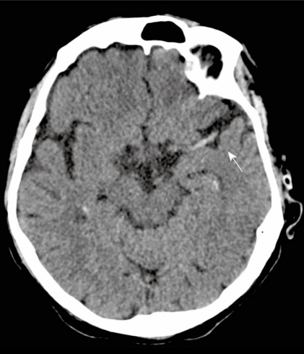

Рис.2 Гиперденсная СМА (указана стрелкой) как ранний КТ- признак ГТ

# 

# 

# Глава II. Материала и методы исследования

Работа проводилась на базе регионального сосудистого центра (РСЦ) СПб ГБУЗ «Городская Елизаветинская больница». Проведен ретроспективный анализ историй болезней за 2017 и 2018 год: 240 пациентов с ишемическим инсультом, которым была проведена в/в ТЛТ препаратом «Альтеплаза». Анализ рисков ТЛТ определялся шкалой DRAGON [50] (таб.1). При высоком риске геморрагической трансформации, для ТЛТ применялась дозировка альтеплазы 0.6мг/кг, а при низком риске – 0.9 мг/кг. ТЛТ проводилось пациентам только при отсутствии противопоказаний (см. раздел противопоказания к ТЛТ), балл по ASPECTS [46] у всех пациентов с поражением бассейна СМА, был не ниже 9. Соответственно, 155 пациентам была проведена ТЛТ альтеплазой в дозировке 0.6 мг/кг, а 85 пациентам в дозировке 0.9 мг/кг. Оценка эффективности ТЛТ, показателей в динамике, развитие побочных эффектов и статистическая обработка данных проводилась для 155 пациентов, получивших препарат «Альтеплаза» в дозировке 0.6 мг/кг.

Средний балл по шкале NIHSS у пациентов, получавших 0.6/кг, составил 12.0±5,7 (max. 27, min. 2). Балл по шкале DRAGON составил более 5. Средний возраст данной группы пациентов составил 70,4 года (минимум = 29, максимум = 96), 70 женщин, 85 мужчин. Среднее время от дебюта инсульта до начала ТЛТ 137,6 минут.

Для анализа эффективности и безопасности использования дозировки 0,6 мг/кг были сформированы следующие группы:

1. Пациенты старшей возрастной группы (более 80 лет)

Средний возраст 84.5 года,(min. 80, max 96) – 39 человек. Средний балл по NIHSS до проведения ТЛТ 14.5±5.5 (max. 24, min. 5).

1. Пациенты возрастной группы от 60 до 79 лет

Средний возраст 71.4 года (min. 60, max 79) – 86 человек. Средний балл по NIHSS до проведения ТЛТ 11.8±5.6 (max. 27, min. 4).

1. Пациенты возрастной группы менее 59 лет

Средний возраст 47.4 года,(min. 29, max 59) – 30 человек. Средний балл по NIHSS до проведения ТЛТ 9.6±4.8 (max. 22, min. 2).

Данные группы были сформированы не в соответствие с классификацией ВОЗ по возрасту [13] (рис.4) , а в связи с тем, что одной из задач работы является: оценка эффективности и безопасности ТЛТ в дозировке 0.6 мг/кг у пациентов старше 80 лет, для чего и была выделена данная возрастная группа.

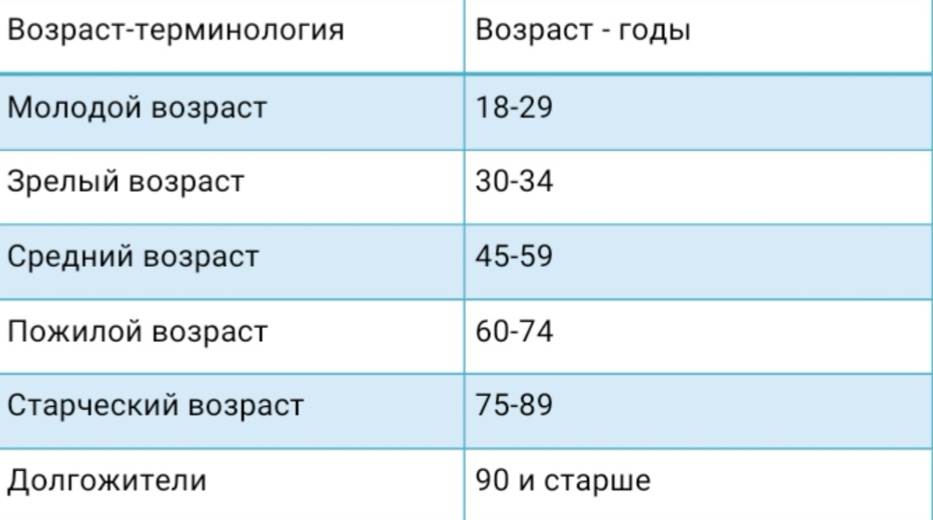

Рис 4. Возраст по классификации ВОЗ [13].

Кроме того, для оценки достоверности различий, были сформированы две группы пациентов:

1. получавших препарат в дозировке 0.6 мг/кг: 33 человека
2. получавших препарат в дозировке 0.9 мг/кг: 24 человека

Для нивелирования влияния сторонних факторов на исход ТЛТ были введены следующие критерии включения и исключения из анализа:

Критерии включения: 1) Возраст 60-79 лет 2) NIHSS до начала ТЛТ 11-20 баллов. Критерии исключения: 1) Возраст до 60 и после 79 2) NIHSS до начала ТЛТ менее11 баллов и более 20

**В работе использовались следующие шкалы:**

1) шкала DRAGON**–** шкала оценки риска развития ГТ у пациентов с ИИ [50] 2) шкала ASPECTS –оценка изменений структур головного мозга по КТ [46]

3) шкала NIHSS – оценка тяжести инсульта по имеющемуся неврологическому дефициту [51]

4) модифицированная шкала Ренкин – оценка исхода ИИ рис.2 [51]

Статистическая обработка проводилась с помощью программы для статистического анализа SPSS Statistics 23. Исследуемые выборки были предварительно проверены на подчинение закону нормального распределения с использованием критерия Колмогорова-Смирнова. Статистическая обработка материала включала расчет показателей вариационного ряда, а именно средней арифметической, среднего квадратичного отклонения, средней ошибки средней арифметической. Сравнение совокупностей по количественным признакам проводилось с помощью непараметрического анализа путем вычисления U-критерия Манна-Уитни для несвязанных выборок и критерия Вилкоксона для связанных. Статистически значимыми считали различия при p<0,05.

**Используемые шкалы**

**Шкала DRAGON-прогноз исхода ТЛТ (ГТ) [50]**

|  |  |  |  |
| --- | --- | --- | --- |
| **Балл** | **Показатель** | **Балл** | **Показатель** |
|  | **Гиперденсивная СМА и ранние ишемические изменения на КТ при поступлении** |  | **Уровень глюкозы при поступлении** |
| **1** | Оба признака | **1** | > 8 ммоль/л |
| **2** | Один из двух | **0** | < 8 ммоль/л |
| **0** | нет |  | **Время от дебюта симптомов до начала введения ТЛТ:** |
|  | **Модифицированная шкала Ренкин до инсульта** | **1** | >90 минут |
| **1** | >1 балла | **0** | <90 минут |
| **0** | ≤ 1 балла |  | **NIHSS** |
|  | **Возраст** | **3** | >15 баллов |
| **2** | ≥80 лет | **2** | 10-15 баллов |
| **1** | 65-79 лет | **1** | 5-9 баллов |
| **0** | <65 лет | **0** | 0-4 баллов |
|  | | | |
| **Благоприятный исход**  (Ренкин 0-2 баллов через 3 мес.) | | **Неблагоприятный исход**  (Ренкин 5-6 баллов через 3 мес.) | |
| 1 балл -96%  2 балла - 88%  3 балла - 74%  8-10 баллов - 0% | | 0-1 балл - 0%:  2 балла - 2%  3 балла - 5%  8 баллов -70%  9-10 баллов-100% | |

**Шкала ASPECTS (Alberta stroke program early CT score) [46].**

10-балльная КТ-шкала. Применяется у пациентов с ИИ в бассейне СМА

10 баллов - отсутствие изменений

0 баллов – диффузное поражение всей территории кровоснабжения СМА

-1 балла за каждый участок, имеющий признаки ранних ишемических изменений.

Оцениваемые участки: C — хвостатое ядро (Cauda) L — чечевицеобразное ядро (Lentiform nucleus) IC — внутренняя капсула (Internal capsule) I — островковая доля (Insular cortex) М1: «передняя СМА-кора» M2: «СМА кора латеральнее островка» M3: «задняя СМА-кора» M4: «передняя СМА-территория СМА ростральнее М1» M5: «боковая СМА-территории MCA ростральнее М2» M6: «задняя СМА -территория ростральнее M3»

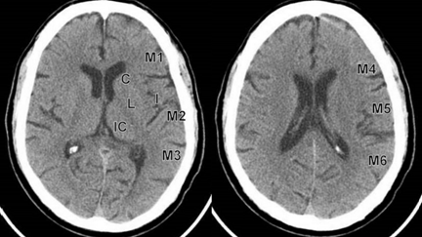

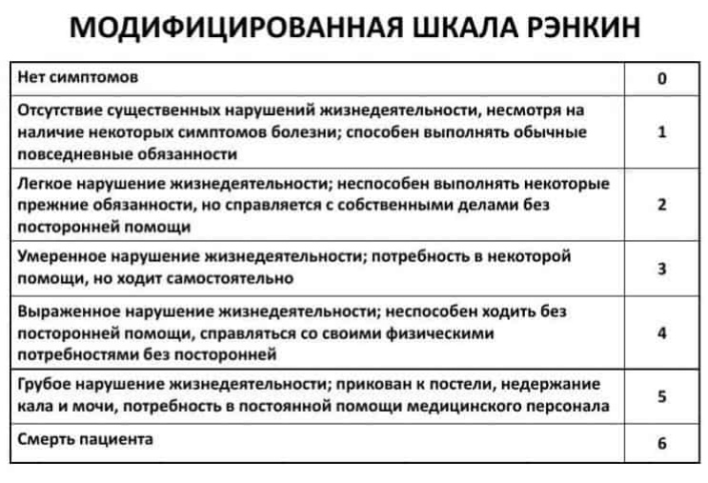

Рис 5. Модифицированная шкала Ренкин (mRS) [51]

**Шкала тяжести инсульта Национальных институтов здоровья США (NIHSS) [51]**

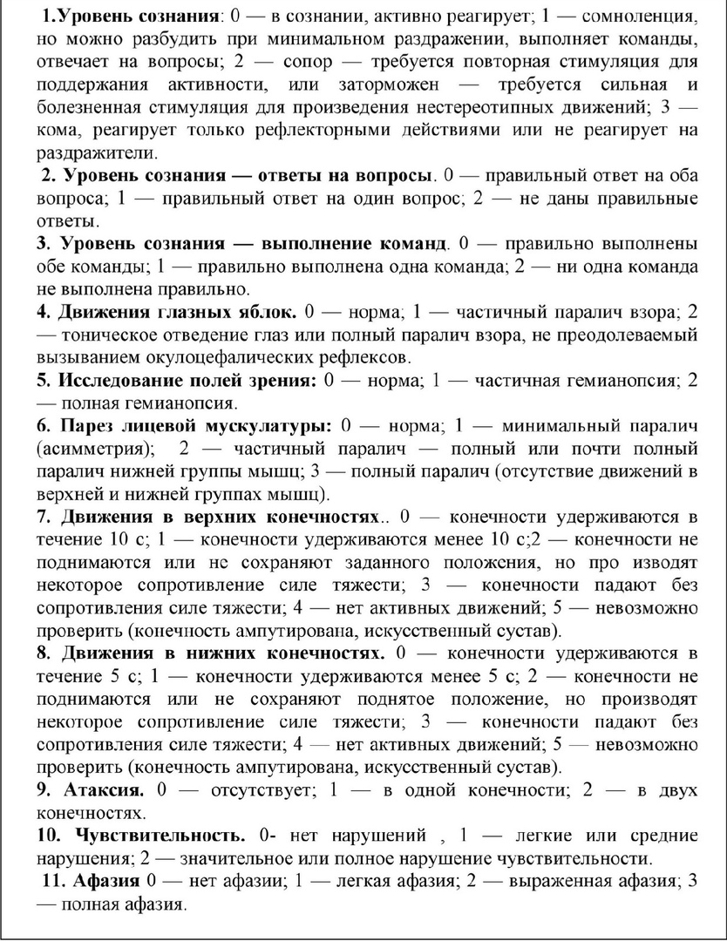.

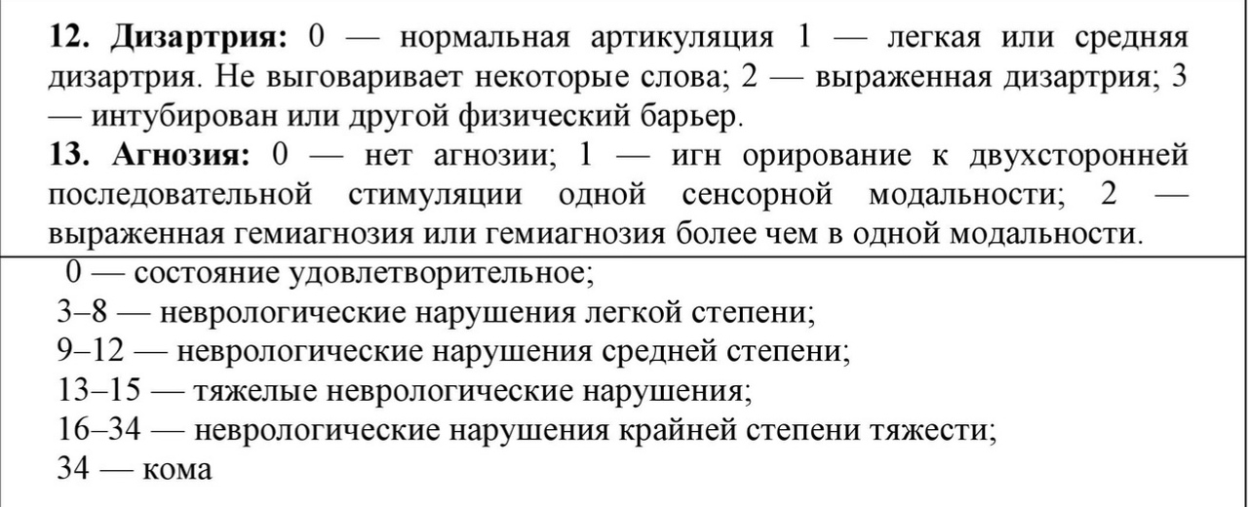

Рис. 6 Шкала тяжести инсульта NIHSS

# Глава III Результаты исследования

# Из 155 пациентов, получавших ТЛТ альтеплазой в дозировке 0,6 мг/кг:

# 127 пациентов выписано из стационара

# 28 пациентов умерли (18.1%) (рис.7) включая 8 пациентов с ГТ.

# Умершие пациенты были более тяжелыми (средний балл NIHSS — 17.9±5.1).

# Рис. 7 Исход ишемического инсульта

1. **Оценка эффективности и безопасности при использовании ТЛТ в дозировке 0.6 мг/кг у пациентов различных возрастных групп.**

При анализе эффективности использования ТЛТ в дозировке 0.6 мг/кг оценивалась динамика изменения показателя NIHSS , а также уровень смертности.

Во всех группах пациентов отмечалась положительная динамика NIHSS (таб. 1. Рис.8).

Таблица 1

|  |  |  |  |  |  |  |
| --- | --- | --- | --- | --- | --- | --- |
| Возрастная группа | NIHSS до ТЛТ | NIHSS после ТЛТ | NIHSS после 24 часов | NIHSS при выписке | Летальный исход % | Геморрагическая трансформация |
| Все пациенты | 12,0* | 7,7* | 6,5* | 6,3* | 18,1%* | 8 пациентов  (5.2%) |
| Группа < 60, благоприятный исход | 9,6* | 5,4* | 3,7* | 1,9* | - | 1 пациент  (3.3%) |
| Летальный исход <60 | - | - | - | - | 0,0%* | - |
| Группа 60-79, благоприятный исход | 11,0* | 6,2* | 4,2* | 1,9* | - | 2 пациента  (2.8%) |
| Летальный исход 60-79 | 15,2* | 12,1* | 16,9* | - | 18,6%* | 5 пациентов  (31.3%) |
| Группа > 80, благоприятный исход | 13,0* | 8,2* | 5,4* | 3,1* | - | Нет |
| Летальный исход>80 | 17,9* | 15,0* | 14,6* | - | 30,8%* | Нет |

Рис.8 Динамика изменения NIHSS у выживших пациентов различных возрастных групп.

**Оценка динамики изменения NIHSS у пациентов различных возрастных групп, получавших дозировку 0.6 мг/кг**

Динамика изменений NIHSS у выживших пациентов: (рис.8)

1. Пациенты старшей возрастной группы (более 80 лет)

NIHSS до ТЛТ составил 13,0 баллов, NIHSS после ТЛТ - 8,2 балла, NIHSS через 24 ч -5,4 балла, NIHSS после выписки – 3.1 балл. Отмечается отчетливая положительная динамика.

1. Пациенты возрастной группы от 60 до 79

NIHSS до ТЛТ составил 11,0 баллов, NIHSS после ТЛТ - 6,2 балла, NIHSS через 24 ч -4,2 балла, NIHSS после выписки – 1,9 балла.

1. Пациенты возрастной группы менее 59 лет

NIHSS до ТЛТ составил 9,6 баллов, NIHSS после ТЛТ - 5,4 балла, NIHSS через 24 ч -3,7 баллов, NIHSS после выписки – 1,9 балл. Все пациенты были живы на момент выписки.

У пациентов в группе менее 60 лет, показатель NIHSS менялся с 9.6 до начала ТЛТ на 1.9 при выписке, в группе старше 80 с 13.0 до начала ТЛТ на 3.1 при выписке, что позволяет установить, что терапия альтеплазой в дозировке 0.6 мг\кг.- эффективный метод лечения для всех возрастных групп.

Летальность в различных группах отличается (таб.1 рис.9). Так, в группе

< 60 не было ни одного летального исхода, в группе 60-79 летальность составила 18,6% (76 человек выписано из стационара, 16 человек умерло). В группе старше 80 показатель летальности составил 30.8% (рис.9) (27 пациентов выписано из стационара, 12 умерло) (рис.10), при этом ГТ зарегистрировано не было (рис.8). Динамика NIHSS у умерших пациентов также была положительная, несмотря на исходно более высокие риски (рис.11)

Рис.9 Летальность в группе пациентов, получавших дозировку 0.6 мг/кг

Рис.10 Количество пациентов, выписанных из стационара и умерших

Рис.11 Динамика изменения NIHSS у умерших пациентов

Среди возрастной группы старше 80 лет отмечается наиболее высокий показатель летальности, что с одной стороны можно объяснить более тяжелым состоянием пациентов при поступлении (балл NIHSS до ТЛТ составил 17.9) (рис.11). С другой стороны данные пациенты имели большее количество коморбидных заболеваний. При этом, у данной группы пациентов, не произошло ни одного случая ГТ (рис.12)

Рис.12 Развитие ГТ у пациентов различных возрастных групп, получавших дозировку 0,6 мг/кг

Отсутствие ГТ может свидетельствовать о том, что ТЛТ дозировке 0.6 мг/кг безопасна по риску развития ГТ, а смерть, вероятно, вызвана причинами, не связанными с проведением ТЛТ.

При оценке частоты развития ГТ у разных возрастных групп выявлено следующее (рис.12):

1. **Пациенты старшей возрастной группы (более 80 лет)**

Не произошло ни одной ГТ среди умерших и выживших пациентов.

1. **Пациенты возрастной группы от 60 до 79**

Среди умерших пациентов у пяти была ГТ (31.3%),

Среди выживших: у двоих пациентов (2,8%)

1. **Пациенты возрастной группы менее 60 лет**

Среди выживших пациентов у одного была ГТ (3,3%)

1. **Сравнение эффективности ТЛТ в дозировках 0.6 мг\кг и 0.9 мг\кг**

Статистический анализ сформированных групп показал, что выборки не имеют статистически значимых различий по параметрам пола пациента, возраста, времени до проведения ТЛТ, балла NIHSS до начала ТЛТ (p<0,05). (таб.2)

Таблица 2

|  |  |  |  |  |  |
| --- | --- | --- | --- | --- | --- |
| Группа пациентов | NIHSS до ТЛТ | NIHSS после ТЛТ | NIHSS через 24 часа | Возраст (лет) | Время до ТЛТ (мин) |
| ТЛТ 0.6 мг\кг | 14.4±2.6 | 8.6±3.4 | 8.2±7.2 | 70.1±6.3 | 125.3±65.5 |
| ТЛТ 0.9 мг\кг | 14.2±2.8 | 8.6±3.6 | 8.3±7.8 | 71.2±6.0 | 132.6±73.5 |
| Значение p-value | 0.27 | 0.88 | 0.95 | 0.73 | 0.28 |

1. **Определение безопасности и необходимости использования ТЛТ у пациентов старше 80 лет.**

В возрастной группе старше 80 лет не произошло ни одной ГТ, что говорит о том, что ТЛТ в дозе 0,6 мг/кг безопасна в отношении риска развития ГТ. Несмотря на то, что показатель летальности у данной группы достаточно высокий, у умерших пациентов отмечалась положительная динамика NIHSS, при этом исходный балл был очень высоким. В отношении данной группы можно сделать следующие выводы: несмотря на старческий возраст и тяжесть заболевания по NIHSS, при отсутствии противопоказаний, ТЛТ целесообразнее проводить, давая таким пациентам шанс на выживание и уменьшение степени инвалидизации.

1. **Анализ причин смерти и факторов риска в группе пациентов, получавших дозировку 0.6 мг/кг**

Среди 28 умерших пациентов, получавших дозировку 0.6 мг/кг: 7 пациентов (25%) умерло от ТЭЛА, 18 пациентов (64%) от отека ГМ, 1 пациент (4%) – от острого инфаркта миокарда (ОИМ), 2 пациента (7 %) - от острой сердечной недостаточности (ОСН) (рис.13).

Также, очень важен тот факт, что большая часть умерших пациентов (25 человек), находилось в стационаре более 72ч (рис.14), что может свидетельствовать о том, что смерть не связана непостредственно с проведением ТЛТ.

Рис.13 Причины смерти пациентов в группе 0.6 мг/кг

Рис.14 Время пребывания в стационаре умерших пациентов.

Умершие пациенты имели большое количество факторов риска для развития атеротромботического подтипа ИИ или кардиоэмболического, в соответствии с классификацией TOAST. В связи с этим, были проанализированы подтипы ИИ у умерших пациентов. У 50% пациентов – кардиоэмболический подтип, у 43% атеротромботический подтип, у 7% пациентов –неустановленный (рис.15)

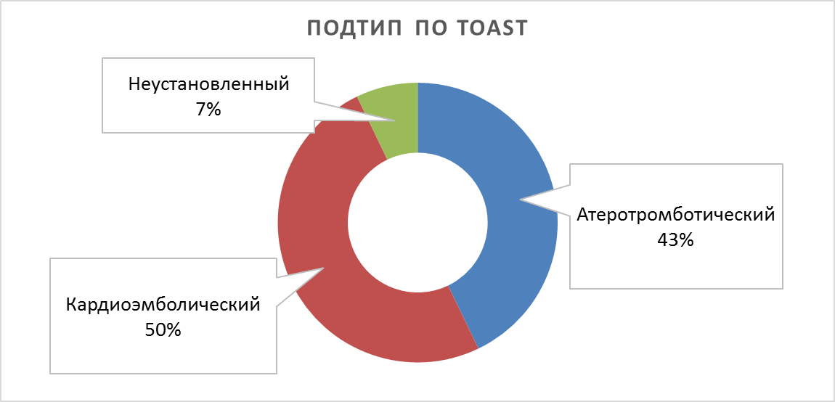

Рис.15 Подтип ИИ по TOAST среди умерших пациентов

Среди наиболее частных причин смерти у пациентов наблюдались – ТЭЛА и отек ГМ. Среди пациентов, умерших от ТЭЛА (7 пациентов) у 5 пациентов (71%) был кардиоэмболический подтип, у 2 пациентов (29%) - атеротромботический (рис.16) Остальные подтипы ИИ не встречались.

Рис.16 подтипы ИИ при смерти пациентов от ТЭЛА

Рис.17 подтипы ИИ при смерти пациентов от отека ГМ

Среди пациентов, умерших от отека ГМ (13 пациентов) у 7 пациентов (54%) был кардиоэмболический подтип, у 6 пациентов (46%) - атеротромботический (рис.17)

1. **Разработка алгоритма тромболитической терапии на основании нового подхода.**

Использование дозировки 0.6 мг/кг у пациентов с высокими рисками развития неблагоприятного исхода, а также шкалы DRAGON – для оценки рисков развития ГТ, позволило создать новый алгоритм (Приложение.рис.3), который можно и нужно использовать в клинической практике. На данный момент алгоритм активно внедряется в практику в СПб ГБУЗ «Елизаветинская больница». На основании данного алгоритма можно подобрать необходимую терапевтическую дозу для пациентов при проведении ТЛТ. Так, для пациентов старше 80 лет рекомендуется использовать дозировку 0.6 мг/кг. Для пациентов, чей возраст менее 80 лет, рекомендуется использовать шкалу DRAGON. Если балл по этой шкале более 5, то рекомендуется использование дозировки 0. 6 мг/кг, если балл более 5 – то 0.9 мг/кг.

**Заключение**

Инсульт безусловно является одним из тяжелейших и инвалидизирующих заболеваний, и, несмотря на то, что его причины, методы лечения и профилактики хорошо изучены, следует искать новые, более эффективные, подходы, чтобы снизить число неблагоприятных исходов. Данная работа еще раз подтвердила тот факт, что ТЛТ является эффективным методом лечения ишемического инсульта. Во всех возрастных группах отмечалась положительная динамика NIHSS до ТЛТ, после ТЛТ, через 24ч, при выписке. Использование ТЛТ в дозировке 0,6 мг/кг – эффективный метод лечения больных с ИИ. По данным статистического анализа не обнаружено достоверных различий между группами, получавшими дозировки 0,6 мг/кг и 0,9 мг/кг, что говорит о том, что в обеих группах ТЛТ была эффективна. Однако, пациенты, получавшие дозировку 0,6 мг/ кг, изначально были более тяжелыми, о чем свидетельствует средний балл NIHSS, особенно в возрастной группе 80 лет и старше, в связи с чем, имеются более высокие показатели летальности. При этом, в возрастной группе 80 лет и старше не произошло ни одной ГТ, что говорит о том, что ТЛТ в дозе 0,6 мг/кг безопасна в отношении риска развития ГТ. Также, среди умерших пациентов данной возрастной группы отмечается положительная динамика NIHSS до ТЛТ, после ТЛТ, через 24ч. В связи с этим, можно говорить о том, что, несмотря на старческий возраст и тяжесть заболевания по NIHSS, при отсутствии противопоказаний, ТЛТ у пациентов старше 80 лет целесообразнее проводить, давая таким пациентам шанс на выживание и уменьшение степени инвалидизации. Разработанный алгоритм будет полезен в клинической практике, и, вероятно, поможет снизить число неблагоприятных исходов ишемического инсульта, связанных с развитием ГТ.

**Выводы:**

1. ТЛТ дозировкой 0.6 мг/кг показала свою эффективность и безопасность. Во всех возрастных группах у пациентов, получавших альтеплазу в дозировке 0.6 мг/кг, отмечалась положительная динамика NIHSS.
2. Не обнаружено достоверных различий между группами, получавшими дозировки 0,6 мг/кг и 0,9 мг/кг, что говорит о том, что в обеих группах ТЛТ была эффективна. Дозировка 0.6 мг/кг не хуже по эффективности дозировки 0.9 мг/кг, что соответствует исследованию ENCHANTED.
3. ТЛТ у пациентов старше 80 лет целесообразнее проводить, ввиду отсутствия ГТ в данной группе и положительной динамики NIHSS у выживших и умерших пациентов.
4. На основании нового подхода разработан алгоритм проведения ТЛТ, который позволит подобрать необходимую терапевтическую дозу для пациентов с высоким риском ГТ.

**Приложение**:

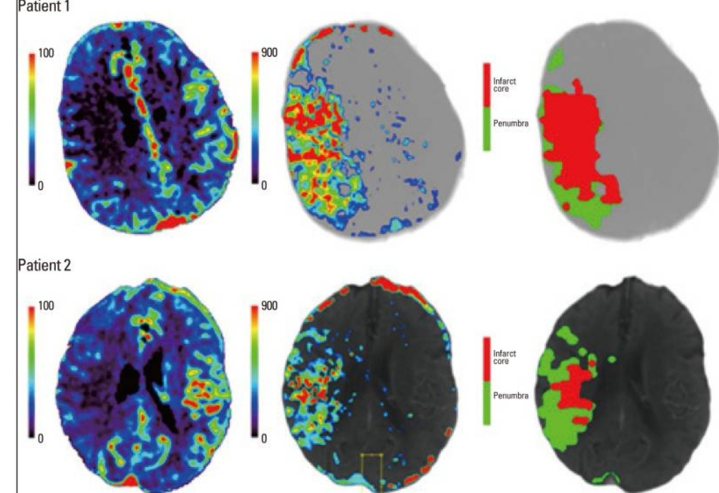

Рис.1 Визуализация очага инсульта (красный) и зоны пенумбры (зеленый) [12].

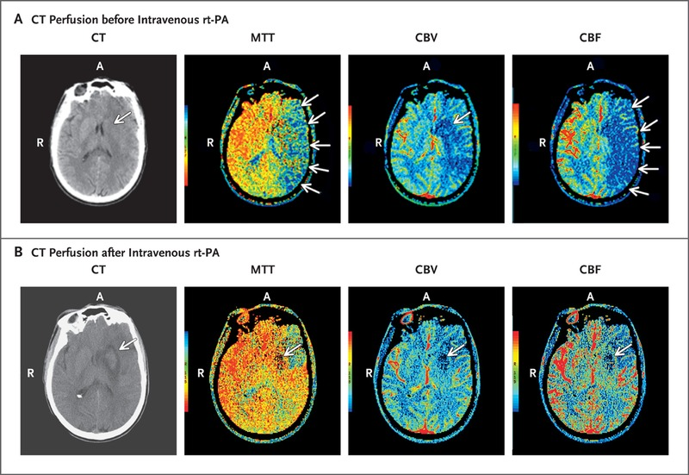

Рис.2 Оценка эффективности ТЛТ по данным КТ-ангиографии [6].

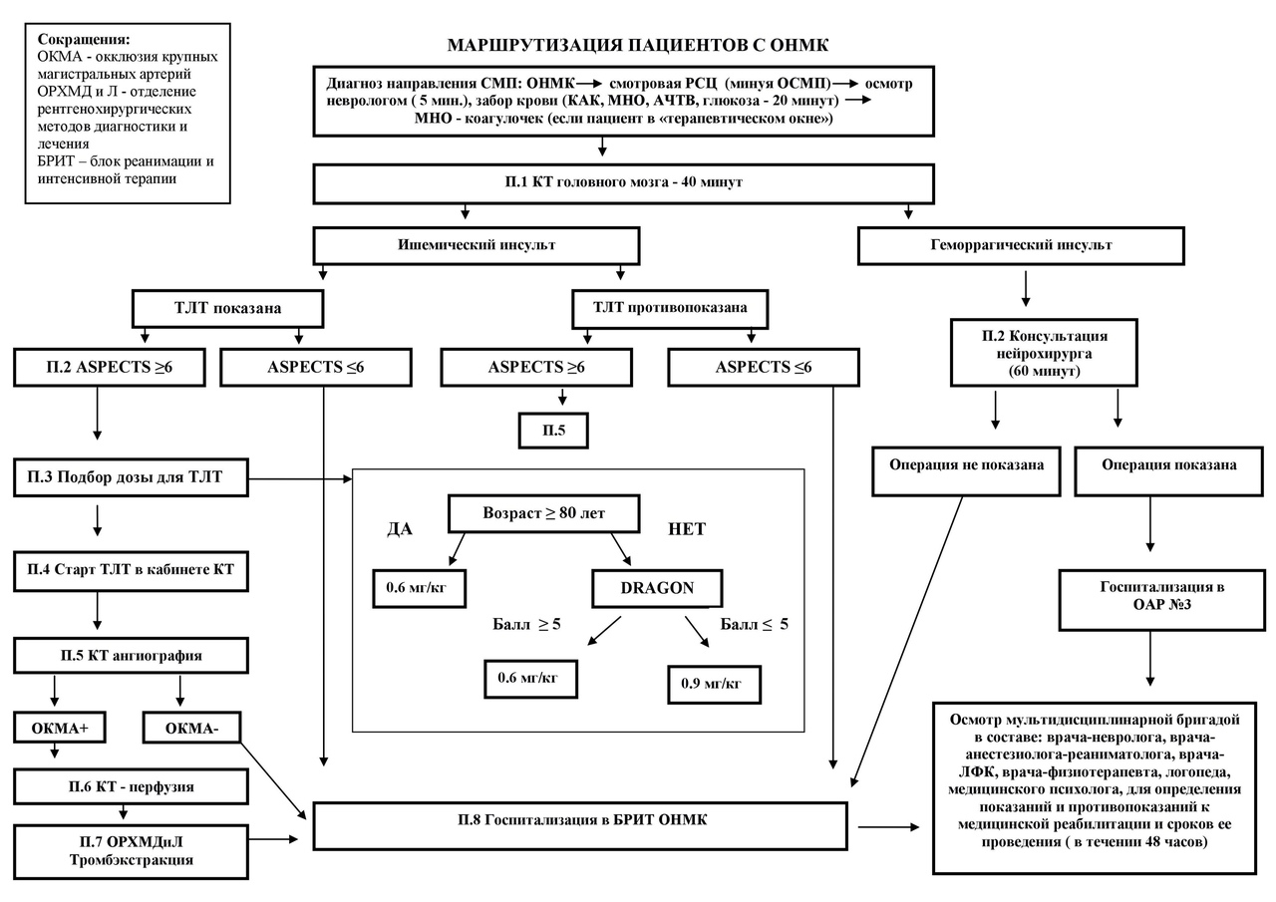

Рис.3 Алгоритм ТЛТ на основании нового подхода.

**Список литературы**

1. Third International Stroke Trial 3: an update. Antonio Arauza, Eivind Bergeb, and Peter Sandercock. 2014 Wolters Kluwer Health | Lippincott Williams & Wilkins. Volume 27 _ Number 1 _ February 2014
2. Low-Dose versus Standard-Dose Intravenous Alteplase in Acute Ischemic Stroke Craig S. Anderson, M.D., Ph.D., Thompson Robinson, M.D., Richard I. Lindley, M.D., Hisatomi Arima, M.D., Ph.D., Pablo M. Lavados, M.D., M.P.H., Tsong-Hai Lee, M.D., Ph.D., Joseph P. Broderick, M.D., Xiaoying Chen, B.Pharm., B.Mgt., Guofang Chen, M.D., Vijay K. Sharma, M.D., Jong S. Kim, M.D., Ph.D., Nguyen H. Thang, M.D., et al.,  for the ENCHANTED Investigators and Coordinators Emberson J, Lees KR, Lyden P, et al.
3. Effect of treatment delay, age, and stroke severity on the effects of intravenous thrombolysis with alteplase for acute ischaemic stroke: a meta-analysis of individual patient data from randomised trials. Lancet 2014;384:1929-1935
4. Wardlaw JM, Murray V, Berge E, et al. Recombinant tissue plasminogen activator for acute ischaemic stroke: an updated systematic review and meta-analysis. Lancet 2012;379:2364-2372
5. The National Institute of Neurological Disorders and Stroke rt-PA Stroke Study Group. Tissue plasminogen activator for acute ischemic stroke. N Engl J Med1995;333:1581-1587
6. Safety of Thrombolysis in Acute Ischemic Stroke: A Review of Complications, Risk Factors, and Newer Technologies. [Daniel J. Miller](https://www.ncbi.nlm.nih.gov/pubmed/?term=Miller%20DJ%5BAuthor%5D&cauthor=true&cauthor_uid=23983849), MD, [Jennifer R. Simpson](https://www.ncbi.nlm.nih.gov/pubmed/?term=Simpson%20JR%5BAuthor%5D&cauthor=true&cauthor_uid=23983849), MD,  [Brian Silver](https://www.ncbi.nlm.nih.gov/pubmed/?term=Silver%20B%5BAuthor%5D&cauthor=true&cauthor_uid=23983849), MD. [Neurohospitalist](https://www.ncbi.nlm.nih.gov/pmc/articles/PMC3726129/). 2011 Jul; 1(3): 138–147.
7. Safety of thrombolysis in patients over the age of 80. [Joshua Z. Willey](https://www.ncbi.nlm.nih.gov/pubmed/?term=Willey%20JZ%5BAuthor%5D&cauthor=true&cauthor_uid=22367841), [Nils Petersen](https://www.ncbi.nlm.nih.gov/pubmed/?term=Petersen%20N%5BAuthor%5D&cauthor=true&cauthor_uid=22367841), [Mandip S. Dhamoon](https://www.ncbi.nlm.nih.gov/pubmed/?term=Dhamoon%20MS%5BAuthor%5D&cauthor=true&cauthor_uid=22367841), [Joshua Stillman](https://www.ncbi.nlm.nih.gov/pubmed/?term=Stillman%20J%5BAuthor%5D&cauthor=true&cauthor_uid=22367841), [Bernadette Boden-Albala](https://www.ncbi.nlm.nih.gov/pubmed/?term=Boden-Albala%20B%5BAuthor%5D&cauthor=true&cauthor_uid=22367841), [Mitchell S.V. Elkind](https://www.ncbi.nlm.nih.gov/pubmed/?term=Elkind%20MS%5BAuthor%5D&cauthor=true&cauthor_uid=22367841), and [Randolph S. Marshall](https://www.ncbi.nlm.nih.gov/pubmed/?term=Marshall%20RS%5BAuthor%5D&cauthor=true&cauthor_uid=22367841). [Neurologist. 2012 Mar; 18(2): 99–101.](https://www.ncbi.nlm.nih.gov/entrez/eutils/elink.fcgi?dbfrom=pubmed&retmode=ref&cmd=prlinks&id=22367841)
8. Aspect of Thrombolytic Therapy: A Review. [Md. Ramjan Ali](https://www.ncbi.nlm.nih.gov/pubmed/?term=Ali%20MR%5BAuthor%5D&cauthor=true&cauthor_uid=25574487),[Mohammad Salim Hossain](https://www.ncbi.nlm.nih.gov/pubmed/?term=Salim%20Hossain%20M%5BAuthor%5D&cauthor=true&cauthor_uid=25574487),[Md. Ariful Islam](https://www.ncbi.nlm.nih.gov/pubmed/?term=Islam%20MA%5BAuthor%5D&cauthor=true&cauthor_uid=25574487),[Md. Saiful Islam Arman](https://www.ncbi.nlm.nih.gov/pubmed/?term=Saiful%20Islam%20Arman%20M%5BAuthor%5D&cauthor=true&cauthor_uid=25574487),[Golam Sarwar Raju](https://www.ncbi.nlm.nih.gov/pubmed/?term=Sarwar%20Raju%20G%5BAuthor%5D&cauthor=true&cauthor_uid=25574487),[Prianka Dasgupta](https://www.ncbi.nlm.nih.gov/pubmed/?term=Dasgupta%20P%5BAuthor%5D&cauthor=true&cauthor_uid=25574487),and [Tasnim Fariha Noshin](https://www.ncbi.nlm.nih.gov/pubmed/?term=Noshin%20TF%5BAuthor%5D&cauthor=true&cauthor_uid=25574487). [ScientificWorldJournal](https://www.ncbi.nlm.nih.gov/pmc/articles/PMC4276353/). 2014; 2014: 586510.
9. Hacke W, et al. "Thrombolysis with Alteplase 3 to 4.5 Hours after Acute Ischemic Stroke". The New England Journal of Medicine. 2008. 359(13):1317-1329.
10. Ассоциация нейрохирургов России. Клинические рекомендации внутрисосудистое лечение ишемического инсульта в острейшем периоде. Санкт-Петербург 2015
11. Клинические рекомендации по проведению тромболитической терапии у пациентов с ишемическим инсультом. Москва, 2015
12. Review of Stroke Thrombolytics. Andrew Bivard, Longting Lin,b and Mark W. Parsonsb. J Stroke. 2013 May; 15(2): 90–98.
13. World Health Organization <https://www.who.int/>
14. Guidelines for Management of Ischaemic Stroke and Transient Ischaemic Attack. European Stroke Organisation, 2008 // [www.eso-stroke.org](http://www.eso-stroke.org).
15. Jauch E.C., Saver J.L., Adams H.P. Jr. et al. Guidelines for the early management of patients with acute ischemic stroke: a guideline for healthcare professionals from the American Heart Association/American Stroke Association // Stroke. 2013. Vol. 44. № 3. P. 870–947.
16. Пизова НВ. Тромболитическая терапия при ишемическом инсульте. Неврология, нейропсихиатрия, психосоматика. 2013;(3):55–9.
17. Протокол реперфузионной терапии острого ишемического инсульта 2019. Союз реабилитологов России.
18. Striban D., MeretojaA., Ahlhelm F.J. et al. Predicting outcome of IV thrombolysis-treated ischemic stroke patients: the DRAGON score. Neurology 2012 Feb 7; 78(6) 427-32
19. Российские клинические рекомендации по проведению тромболитической терапии при ишемическом инсульте. Под редакцией академика РАМН, профессора Е.И.Гусева и член-корреспондента РАМН, профессора В.И.Скворцовой.
20. Berrouschot J, Rother J, Glahn J, Kucinski T, Fiehler J, Thomalla G. Outcome and severe hemorrhagic complications of intravenous thrombolysis with tissue plasminogen activator in very old (> or =80 years) stroke patients. Stroke. 2005;36(11):2421–2425
21. Longstreth WT, Jr, Katz R, Tirschwell DL, Cushman M, Psaty BM.Intravenous tissue plasminogen activator and stroke in the elderly. Am J Emerg Med. 2010;28(3):359–363
22. Intracerebral hemorrhage after intravenous t-PA therapy for ischemic stroke. The NINDS t-PA Stroke Study Group Stroke. November 1997;28(11):2109–2118
23. Saver JL. Hemorrhage after thrombolytic therapy for stroke: the clinically relevant number needed to harm. Stroke. 2007;38(8):2279–2283
24. Brown DL, Barsan WG, Lisabeth LD, Gallery ME, Morgenstern LB. Survey of emergency physicians about recombinant tissue plasminogen activator for acute ischemic stroke. Ann Emerg Med. 2005;46(1):56–60
25. Bluhmki E, Chamorro A, Davalos A, et al. Stroke treatment with alteplase given 3.0-4.5 h after onset of acute ischaemic stroke (ECASS III): additional outcomes and subgroup analysis of a randomised controlled trial. Lancet Neurol. 2009;8(12):1095–1102
26. Cucchiara B, Kasner SE, Tanne D, et al. Factors associated with intracerebral hemorrhage after thrombolytic therapy for ischemic stroke: pooled analysis of placebo data from the Stroke-Acute Ischemic NXY Treatment (SAINT) I and SAINT II Trials. Stroke. 2009;40(9):3067–3072
27. [Jie Zhang](https://www.ncbi.nlm.nih.gov/pubmed/?term=Zhang%20J%5BAuthor%5D&cauthor=true&cauthor_uid=25333056), [Yi Yang](https://www.ncbi.nlm.nih.gov/pubmed/?term=Yang%20Y%5BAuthor%5D&cauthor=true&cauthor_uid=25333056), [Huijie Sun](https://www.ncbi.nlm.nih.gov/pubmed/?term=Sun%20H%5BAuthor%5D&cauthor=true&cauthor_uid=25333056), and [Yingqi Xing](https://www.ncbi.nlm.nih.gov/pubmed/?term=Xing%20Y%5BAuthor%5D&cauthor=true&cauthor_uid=25333056)corresponding author

Hemorrhagic transformation after cerebral infarction: current concepts and challenges. [Ann Transl Med](https://www.ncbi.nlm.nih.gov/pmc/articles/PMC4200641/). 2014 Aug; 2(8): 81.

1. Sussman ES, Connolly ES, Jr. Hemorrhagic transformation: a review of the rate of hemorrhage in the major clinical trials of acute ischemic stroke. Front Neurol2013;4:69
2. Terruso V, D’Amelio M, Di Benedetto N, et al. Frequency and determinants for hemorrhagic transformation of cerebral infarction. Neuroepidemiology2009;33:261-5.
3. Wang BG, Yang N, Lin M, et al. Analysis of Risk Factors of Hemorrhagic Transformation After Acute Ischemic Stroke: Cerebral Microbleeds Do Not Correlate with Hemorrhagic Transformation. Cell Biochem Biophys 2014;70:135-42.
4. Tan S, Wang D, Liu M, et al. Frequency and predictors of spontaneous hemorrhagic transformation in ischemic stroke and its association with prognosis. J Neurol 2014;261:905-12.
5. Lee JH, Park KY, Shin JH, et al. Symptomatic hemorrhagic transformation and its predictors in acute ischemic stroke with atrial fibrillation. Eur Neurol 2010;64:193-200
6. Nogueira RG, Gupta R, Jovin TG, et al. Predictors and clinical relevance of hemorrhagic transformation after endovascular therapy for anterior circulation large vessel occlusion strokes: a multicenter retrospective analysis of 1122 patients. J Neurointerv Surg 2014.
7. Xing Y, Jiang X, Yang Y, et al. Hemorrhagic transformation induced by acute hyperglycemia in a rat model of transient focal ischemia. Acta Neurochir Suppl2011;111:49-54
8. Kunte H, Busch MA, Trostdorf K, et al. Hemorrhagic transformation of ischemic stroke in diabetics on sulfonylureas. Ann Neurol 2012;72:799-806
9. Classification of Subtype of Acute Ischemic Stroke Definitions for Use in a Multicenter Clinical Trial Harold P. Adams Jr., MD; Birgitte H. Bendixen, PhD, MD; L. Jaap Kappelle, MD; Jose Biller, MD; Betsy B. Love, MD; David Lee Gordon, MD; E. Eugene Marsh III, MD; and the TOAST Investigators. Vol 24, No 1 January 1993
10. Шамалов НА, Кустова МА. Криптогенный инсульт. Неврология, нейропсихиатрия, психосоматика. 2014; (спецвыпуск 2):42–49
11. Grotta JC. Clinical practice. Carotid stenosis. N Engl J Med. 2013;(369):1143–50 Hart RG. Cardiogenic embolism to the brain. Lancet. 1992;339(8797):589–94
12. Hart RG, Diener HC, Coutts SB. Embolic strokes of undetermined source: the case for a new clinical construct. Lancet Neurol. 2014;13(4):429–38.
13. Santamarina E, Penalba A, Garcia-Berrocoso T, et al. Biomarker level improves the diagnosis of embolic source in ischemic stroke of unknown origin. J Neurol. 2012;259(12):2538–45. DOI: 10.1007/s00415- 012-6532-4. Epub 2012 May 17
14. Amarenco P, Bogousslavsky J, Caplan LR, et al. New Approach to Stroke Subtyping: The A-S-C-O (Phenotypic) Classification of Stroke. Cerebrovascular Dis. 2009;27(5):502–8.
15. D’Amelio M, Terruso V, Famoso G, et al. Early and late mortality of spontaneous hemorrhagic transformation of ischemic stroke. J Stroke Cerebrovasc Dis 2014;23:649-54.
16. Суслина З.А, Верещагин Н.В, Пирадов М.А. Подтипы ишемических нарушений мозгового кровообращения: диагностика и лечение. Consilium Medicum.2001;3(5):218–21.
17. Mohr JP, Thompson JLP, Lazar RM, et al.; Warfarin-Aspirin Recurrent Stroke Study Group. A comparison of warfarin and aspirin for the prevention of recurrent ischemic stroke. N Engl J Med. 2001;345(20):1444–51.
18. Kablau M, Kreisel SH, Sauer T, et al. Predictors and early outcome of hemorrhagic transformation after acute ischemic stroke. Cerebrovasc Dis2011;32:334-41
19. Hill, M.D., et al. Alberta Stroke Program early computed tomography score to select patients for endovascular treatment: Interventional Management of Stroke (IMS)-III Trial. Stroke. 2014 Feb;45(2):444-449
20. Hemorrhagic transformation after ischemic stroke in animals and humans. [Glen C Jickling](https://www.ncbi.nlm.nih.gov/pubmed/?term=Jickling%20GC%5BAuthor%5D&cauthor=true&cauthor_uid=24281743),1,* [DaZhi Liu](https://www.ncbi.nlm.nih.gov/pubmed/?term=Liu%20D%5BAuthor%5D&cauthor=true&cauthor_uid=24281743),1 [Boryana Stamova](https://www.ncbi.nlm.nih.gov/pubmed/?term=Stamova%20B%5BAuthor%5D&cauthor=true&cauthor_uid=24281743),1 [Bradley P Ander](https://www.ncbi.nlm.nih.gov/pubmed/?term=Ander%20BP%5BAuthor%5D&cauthor=true&cauthor_uid=24281743),1 [Xinhua Zhan](https://www.ncbi.nlm.nih.gov/pubmed/?term=Zhan%20X%5BAuthor%5D&cauthor=true&cauthor_uid=24281743),1[Aigang Lu](https://www.ncbi.nlm.nih.gov/pubmed/?term=Lu%20A%5BAuthor%5D&cauthor=true&cauthor_uid=24281743),2 and [Frank R Sharp](https://www.ncbi.nlm.nih.gov/pubmed/?term=Sharp%20FR%5BAuthor%5D&cauthor=true&cauthor_uid=24281743). [J Cereb Blood Flow Metab](https://www.ncbi.nlm.nih.gov/pmc/articles/PMC3915212/). 2014 Feb; 34(2): 185–199.
21. Parsons M, Spratt N, Bivard A, Campbell B, Chung K, Miteff F, et al. A randomized trial of tenecteplase and alteplase for acute ischemic stroke. N Engl J Med. 2012;366:1099–1107
22. Jaillard A, Cornu C, Durieux A, et al. Hemorrhagic transformation in acute ischemic stroke. The MAST-E study. MAST-E Group. Stroke 1999;30:1326-32
23. Predicting outcome of IV thrombolysis-treated ischemic stroke patients: the DRAGON score. [Strbian D](https://www.ncbi.nlm.nih.gov/pubmed/?term=Strbian%20D%5BAuthor%5D&cauthor=true&cauthor_uid=22311929)1, [Meretoja A](https://www.ncbi.nlm.nih.gov/pubmed/?term=Meretoja%20A%5BAuthor%5D&cauthor=true&cauthor_uid=22311929), [Ahlhelm FJ](https://www.ncbi.nlm.nih.gov/pubmed/?term=Ahlhelm%20FJ%5BAuthor%5D&cauthor=true&cauthor_uid=22311929), [Pitkäniemi J](https://www.ncbi.nlm.nih.gov/pubmed/?term=Pitk%C3%A4niemi%20J%5BAuthor%5D&cauthor=true&cauthor_uid=22311929), [Lyrer P](https://www.ncbi.nlm.nih.gov/pubmed/?term=Lyrer%20P%5BAuthor%5D&cauthor=true&cauthor_uid=22311929), [Kaste M](https://www.ncbi.nlm.nih.gov/pubmed/?term=Kaste%20M%5BAuthor%5D&cauthor=true&cauthor_uid=22311929), [Engelter S](https://www.ncbi.nlm.nih.gov/pubmed/?term=Engelter%20S%5BAuthor%5D&cauthor=true&cauthor_uid=22311929), [Tatlisumak T](https://www.ncbi.nlm.nih.gov/pubmed/?term=Tatlisumak%20T%5BAuthor%5D&cauthor=true&cauthor_uid=22311929).
24. Шкалы в общей неврологии под редакцией профессора С.К. Евтушенко. 2009;13-14